桃園縣辦理103年度桃竹苗地方教育論壇實施計畫
一、目的：透過教育論壇，瞭解縣市教育力與十二年國教實施後地方教育面臨問題及因應之道，同時透過經驗分享、問題與對策等雙向互動方式，集思廣益，共謀地方教育之良性與正向發展。
二、主辦單位：桃園縣政府教育局、桃園縣家長會長協會
三、承辦單位：國立武陵高中、桃園縣立中興國中
四、協辦單位：台灣地方教育發展學會、新竹縣教育處、新竹市教育處、苗栗縣教育處、桃園縣家長會長協會桃園市分會、新竹縣家長聯合會、新竹市家長聯合會、苗栗縣家長協會
五、活動議程：如附件一。
六、時間：103年6月28日（星期六）08：30－12：30
七、地點：國立武陵高中美育館演藝廳（桃園市中山路889號），交通位置圖如附件二-1。
八、參加對象：
（一）約350人，凡關心地方教育力與十二年國教之校長、行政人員、教師、家長等，皆歡迎參加。
（二）參加之公教人員，核發4小時研習證明。
九、報名方式：有興趣者請於6/20(星期五)前報名，額滿即不再開放。
（一）傳真報名：03-3706187，報名表如附件二-2。
（二）網路報名：
1.全國教師在職進修網：http://inservice.nknu.edu.tw/index2-2.aspx
2.公務人員終身學習網：http://lifelonglearn.cpa.gov.tw/
十、聯絡人：03-3698170，分機101陳素翎秘書

附件一
桃園縣辦理103年度桃竹苗地方教育論壇議程
日期：103年6月28日（星期六） 地點：國立武陵高級中學演藝廳
時間 | 內容 | 主持人 | 主講人  （與談人） | 地點 | 備註
08：30  ∣  09：00 | 報到及領取資料 | 林校長繼生  鄧理事長敦仁  溫總會長碧雲  廖校長家春 |  | 演藝廳
09：00  ∣  09：20 | 開幕＆貴賓致詞 | 吳局長林輝  呂榮譽理事長朝福  鄧理事長敦仁  潘理事長慧玲 |  | 演藝廳
09：20  ∣  10：10 | 問題與對策一：  桃、竹、苗縣市教育力現況說明及提升之道 |  | 桃園縣教育局代表  新竹縣教育處代表  新竹市教育處代表  苗栗縣教育處代表 | 演藝廳
10：10  ∣  10：40 | Q＆A | 潘理事長慧玲
10：40  ∣  10：50 | 休息
10：50  ∣  11：30 | 問題與對策二：  桃、竹、苗實施十二年國教面臨問題及解決之道 | 李教授安明  林校長繼生 | 桃園縣教育局代表  新竹縣教育處代表  新竹市教育處代表  苗栗縣教育處代表  桃園縣家長代表  新竹縣家長代表  新竹市家長代表  苗栗縣家長代表 | 演藝廳 | 每單位5分鐘
11：30
∣
12：30
12：30 | 賦歸 |  |  |  | 備有餐盒

附件一-1
問題與對策一：「桃、竹、苗縣市教育力現況說明與提升之道」討論題綱
（一）縣市教育力指標之訂定與評鑑
（二）2012年「親子天下」雜誌縣市教育力調查之說明與回應
（三）配合12年國教的實施，如何提升縣市教育力
（四）其它

問題與對策二：「桃、竹、苗實施十二年國教免試入學面臨問題及解決之道」討論題綱
（一）桃、竹、苗實施十二年國教第一次免試入學面臨之問題與因應之道
（二）桃、竹、苗特色招生現況及未來是否繼續辦理
（三）國中教育會考成績三等第四標示是否需公布更明確組距或更詳細之累計人數
（四）其它

附件二-1
國立武陵高中交通位置圖

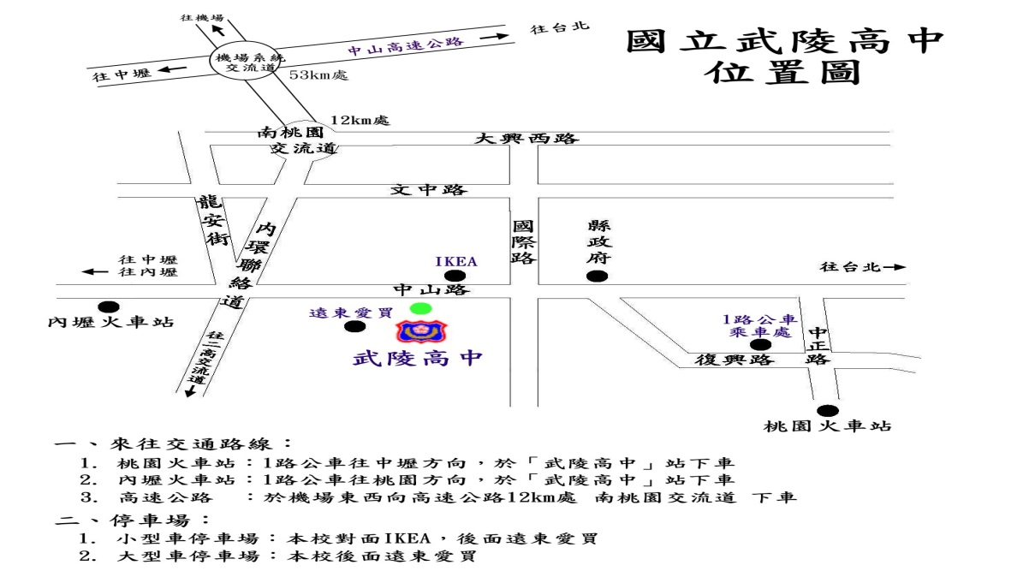

附件二-2
桃園縣辦理103年度桃竹苗地方教育論壇報名表
機關名稱 |  | 職稱
姓名 |  | 身份證字號
電話 |  | 手機

1.傳真報名電話：03-3706187
2.網路報名
（1）全國教師在職進修網：http://inservice.nknu.edu.tw/index2-2.aspx
（2）公務人員終身學習網站：http://lifelonglearn.cpa.gov.tw/

